**Лабораторная работа 1**

**Создание на основе фреймовой структуры шаблона многостраничного web-сайта для отчетов о выполнении лабораторных работ**

**Задание** : Используя фреймовую структуру создать многостраничный web-сайт

для отчетов о выполнении лабораторных работ. Залить полученные документы на сервер.

**Пример структуры web-сайта**

|  |  |
| --- | --- |
| **Окно**  навигации по сайту  со списком всех лабораторных работ | **Отчет**  о лабораторных работах по курсу  «Современные технологии Интернет-программирования»  студента группы  ф.и.о. |
| **Окно для загрузки**  а) условия лабораторной работы  б) результата выполнения работы  в) программного кода работы (всех составляющих)  *//можно оформить в виде кнопок перехода* |

Свободно распространяемый сервер Denweг в качестве локального, с поддержкой Apache, PHP и MySQL рекомендуется исключительно но причине простоты его использования в процессе обучения. ПО можно загрузить с <http://www.denwer.ru/>. Порядок установки и подключения - см. Приложение 1 настоящих указаний.

Носителем для размещения сервера и web-проекта "Отчет о лабораторных работах" рекомендуется съемный носитель, а начальная структура документа может быть такой:

[.. ] — именованная папка проекта

* |___[img] — папка для изображений и др. ресурсов
* | [src] — папка для кода сценариев
* |___index.html — главный документ
* |___WindowMain.html —- главное окно
* |___...другие html-документы по необходимости

На главной странице необходимо разместить стандартные выходные данные: группа, Ф.И.О. студента.

ТЕОРЕТИЧЕСКИЕ СВЕДЕНИЯ

Место и функции HTML среди языков программирования

HTML — Hyper Text Markup Language — язык разметки гипертекста, средство разметки документов. Определяет (задает) структуру документа — иерархию элементов (начало и конец параграфов, заголовки, формулы, адреса и др.) с помощью тэгов ("этикеток").

Все документы, которые можно разметить с помощью одной и той же иерархии элементов, могут быть отнесены к одному типу (document type), например, "таблица", "текст", "список", "галерея объектов" и т.п.

Web-документ можно задать через "определения стандартного типа" (DTD — document type definition), тогда инструменты, для его разметки можно не перечислять. Схема DTD для языка HTML хранится в web- браузере.

Правила, объясняющие, что именно обозначают тэги и элементы HTML определены на языке SGML — Standard Generalized Markup Language (стандарт с 1986 г. ISO 8879:1986).

Документы, размеченные в стиле SGML, кроме собственно информации ("content"), содержат сведения, определяющие структуру документа (разметку, markup). Так как в "чистом" SGML об элементах известно лишь, в каком конкретном контексте и в каком уровне иерархии элемент может или должен встречаться, а формат не указывается, то дескрипторы SGML являются правиламидля внешних систем разметки.

Часть внешнего ПО, которое выполняет чтение и анализ документа SGML называется синтаксическим анализатором, который обычно входит в состав какого-либо приложения для обработки документов.

Задача SGML — сделать возможным направление документа на любое устройство вывода, поэтому их воспроизведение зависит от конкретного монитора, наличия конкретных шрифтов и др. ресурсов машины клиента.

В отличие от SGML — язык HTML содержит достаточное количество элементов, не только для разметки, но и оформления документа за счет тэгов форматирования текста.

Для расширенного форматирования применяются каскадные таблицы стилей (CSS) в отдельных файлах. Для форматирования же первоначально задумывались и сценарии, например на java script.

В настоящее время код страницы на языке HTML можно назвать носителем (контейнером), разделы которого включают объекты, функции, макросы и др. программные продукты на разных языках, одни из которых выполняется на стороне клиента, а другие — на стороне web-cepвepa.

Таким образом владеть основами HTML — условие грамотного использования современных технологий интернет - программирования.

Оправданным будет использовать инструменты Microsoft, расширяющие возможности разработчиков до профессиональных: программистам стоит работать в Microsoft Visual Studio, а тем, кто собирается специализируется в web- программировании, — Microsoft Expression Web, который является основной частью Microsoft Expression Studio.

MSE Web используется в качестве редактора и других форматов кроме HTML (или для их интеграции): XML, PHP. CSS, JavaScript, XHTML, XSLT, JavaScript, технологии ASP.NET, Microsoft Silverligth и AJAX.

Фрейм – элемент языка HTM, позволяющий разделить web-страницу на  
несколько независимых окон, в каждом из которых размещают отдельную web-страницу. Для создания фреймов используются дескрипторы <FRAMESET> и <FRAME>.

Тег <FRAMESET> описывает все фреймы, на которые делится экран.

Экран можно разделить на несколько вертикальных или несколько горизонтальных фреймов. Для описания каждого фрейма в отдельности служит тег <FRAME>.

Тег<FRAMESET> имеет атрибуты:

• COLS – задает количество и размеры столбцов в создаваемом наборе фреймов;

• ROWS – задает количество и размеры строк в создаваемом наборе фреймов в пикселах, в процентах или связанных масштабных коэффициентах;

• BORDER – задает толщину обрамления в пикселах для всех фреймов, входящих в данный набор фреймов;

**Контрольные вопросы**

1. Что такое HTML? Отличие HTML от SGML?
2. Что такое гипертекст?., гипертекстовый документ? Что такое тег?
3. Привести структуру HTML документа.
4. Место HTML в современном Internet-программировании.
5. Какие редакторы используют для создания HTML документов?
6. Каково назначение тегов <HEAD> и <BODY>?
7. Какие теги служат для представления текстовой информации? Как включаются графические объекты в HTML документы?
8. Чем отличается статическое и динамическое содержания HTML-страниц?
9. Что такое фрейм? Какие теги используются для построения фреймовой структуры?

**ПРИЛОЖЕНИЕ 1**

**Подключение целевого web-сервера Denwer**

УСТАНОВКА CЕРВЕРА

Наиболее распространены два варианта реализации локального веб-сервера: отдельно установленные и интегрированные полнофункциональные приложения Apache + PHP + MySQL, образующие "настоящий" сервер, и набор **denwer Http://www.denwer.ru/.**

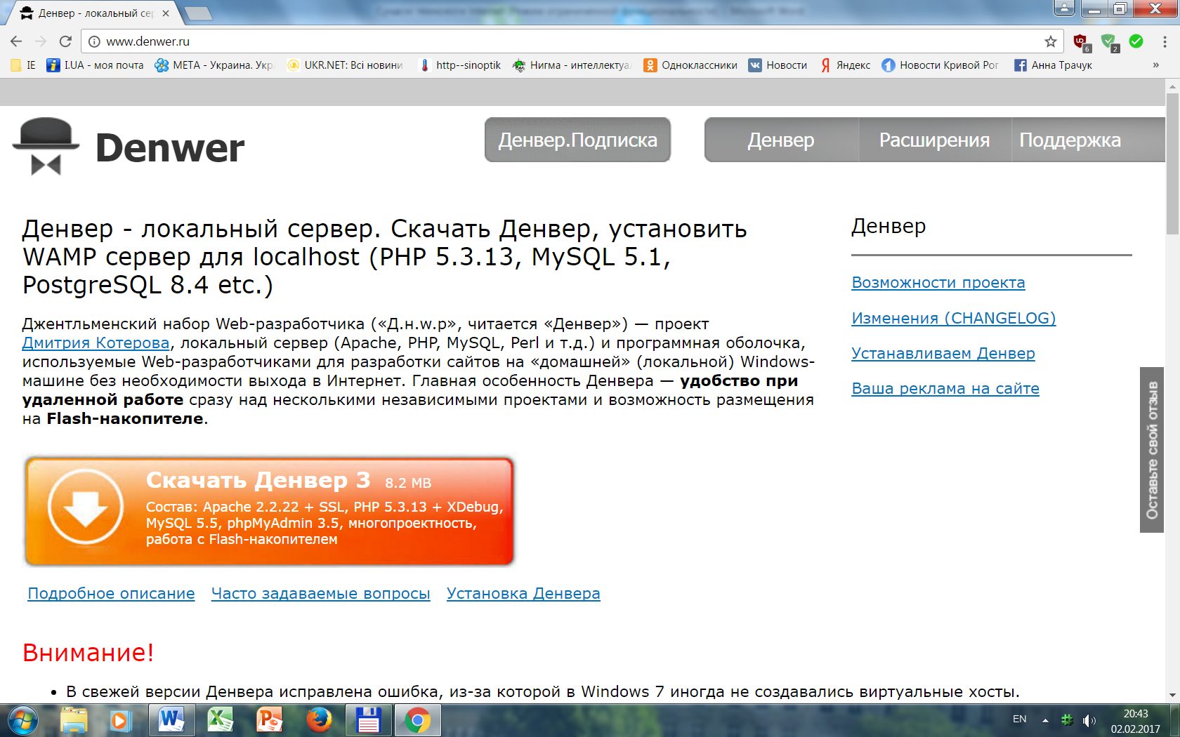

Denwer легко устанавливается, и не нуждается в настройке, но работает только на локальной машине.

Подробная инструкция по установке на http://www.denwer.ru/base.html

1. Скачать последнюю версию httр://www. Denwer.ru/.

Для получения ссылки придется зарегистрироваться. Хотя этот дистрибутив можно использовать повторно на другой машине. *Не скачивайте инсталлятор с сомнительных сайтов!*

2. Отключитесь от интернета (чтобы обеспечить безопасность, если придется отключать файервол или антивирус).

3. Запустите инсталлятор.

Следуйте указаниям программы установки.

Если нет острой необходимости в особых параметрах установки, использовать настройки "по умолчанию".

Во время установки будет создан виртуальный диск с именем Z по умолчанию, который можно изменить.

В разделе «Мой компьютер» появится логический раздел Z, физически находящийся на том же диске, куда установлен пакет Denwer.

Отклоните, "автоматический запуск сервера" и выберите "ручной". Конец установки.

Автоматически запускается сообщение «Денвер успешно установлен».

После установки на Рабочем столе Windows будут созданы три пиктограммы: "Start". "Stop" и "Restart".

**ЧТОБЫ ИСПОЛЬЗОВАТЬ ДЕНВЕР:**

1. Запустите **Denwеr**, воспользовавшись ярлыком **Start** **Denwеr** на Рабочем столе. Если вы не создавали ярлыки.' то можно запустить Денвер по команде

C:\WebServers/denwer\Run.exe

2. Откройте браузер и перейдите http://localhost.

3. Вы должны увидеть главную страницу Денвера.

*Предупреждение 1.* Если после запуска страница приглашения не открывается, проверьте, не блокируется ли Денвер антивирусом или файрволом.

Повторите Запуск сервера Denwer.

Откройте браузер. Наберите http://localhost/

*Предупреждение 2*. Если вместо запуска Denwer'a на экране появится приглашение IIS7 (internet information services), сервер Windows необходимо отключать.

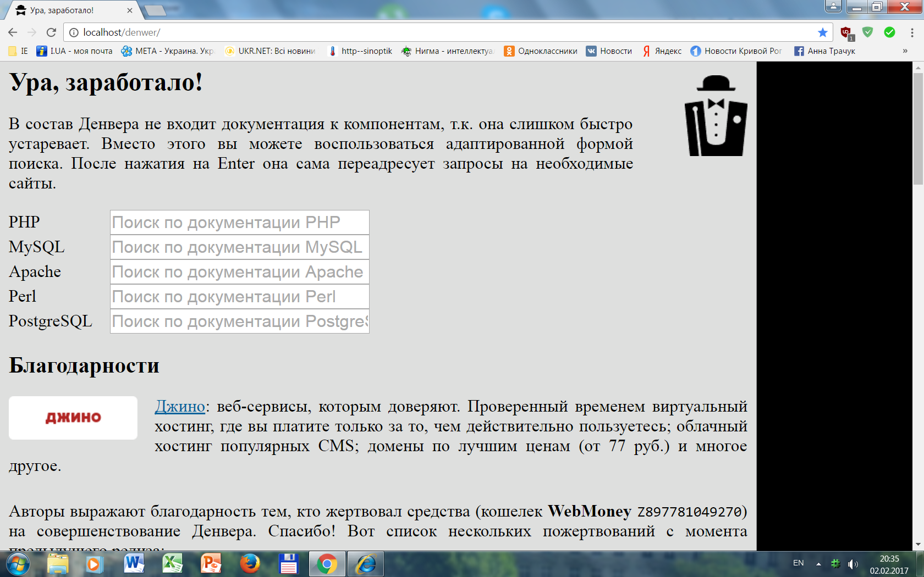

Откройте Панель управления -> Администрирование -> Службы. Выберите "Служба веб-публикаций" и на вкладке "Общие" установить Тип запуска "Отключено":

Перезагрузите компьютер. Повторите запуск сервера Denwer.

Теперь по http://localhost/, начальная страница Denwer'a. скорее всего, загрузится:

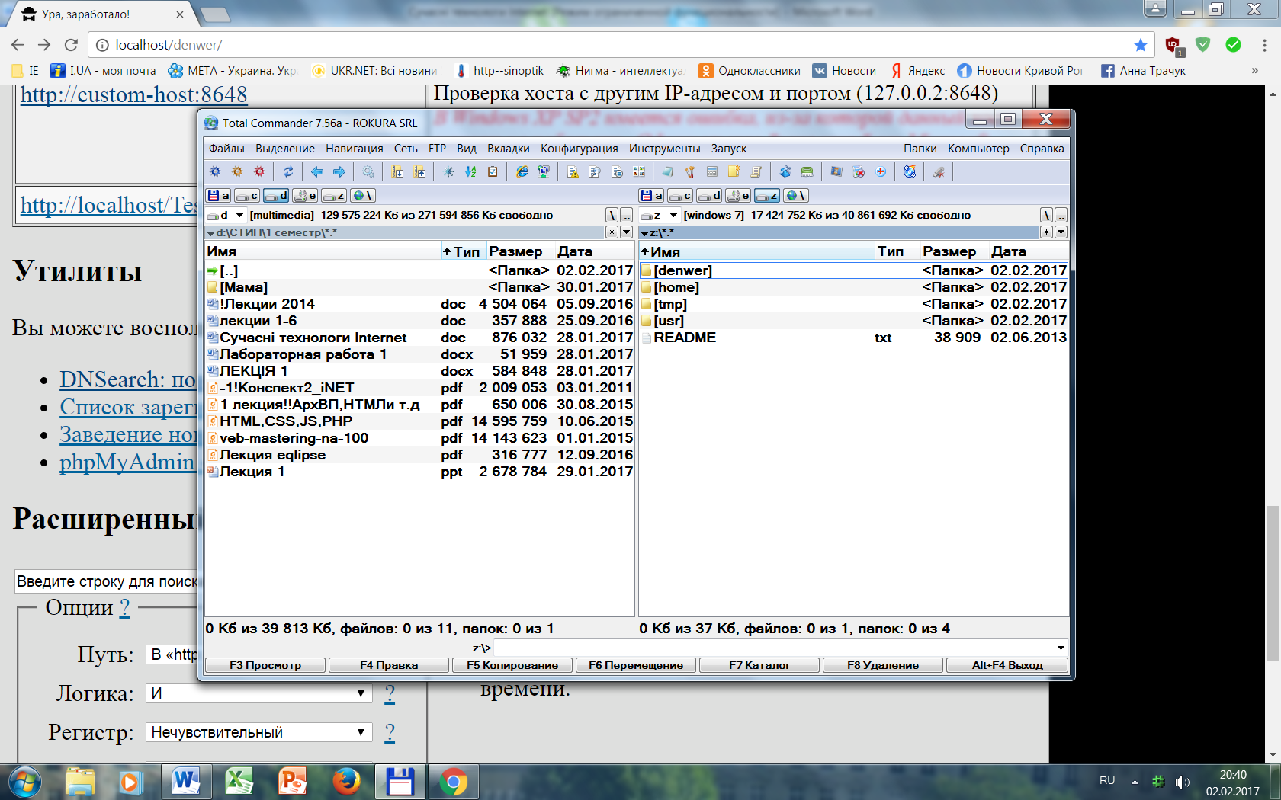

На странице предлагается выполнить тестирование или продолжить настройку сервера. Выбрав нужные ссылки, проверьте каждый компонент Денвера отдельно.

Структура каталогов. Когда Денвер запущен, файловая структура имеет вид, как на рис. справа.

**КУДА ПОМЕЩАТЬ СТРАНИЦЫ HTML?**

Необходимо разместить подготовленные НТМL документы в директориях: z:\home\<имя_xocтa>\www, где <имя хоста> — произвольное, написанное латиницей и цифрами. Допускаются точки, тире и знаки подчеркивания.'

Создавать новые хосты нужно при выключенном Denwer'e.

По умолчанию сконфигурированы **три виртуальные адреса:**

http://localhost; http://test1.ru;

http://custom-host:8648 {с собственным IP и портом).

Директория /usr/local содержит программные компоненты - выполняемые и конфигурационные файлы Apache, PHP, MySQL.

Поддерживаются виртуальные хосты с доменными именами третьего и выше уровней. Это позволяет настроить сервер для **нескольких** страниц.

**ЧТОБЫ ДОБАВИТЬ НОВЫЙ ЛОКАЛЬНЫЙ ХОСТ**

с именем, напр., 'test.ru':

1. Создайте в папке /home директорию для хранения доменов третьего уровня. Имя этой директории будет совпадать с именем нового виртуального хоста, т.е. будет содержать точку (см. выше). Например: abc.test.ru связывается сервером с директорией /homе/test.ru/abс/. а имя abc.def.test.ru — c директорией /home/test.ru/abc.def/.

2. Поддиректория www соответствует адресам www.test.ru и просто test.ru. То есть:

|  |  |
| --- | --- |
| **Доменное имя** | **Директория документов** |
| abcd.test1.ru | /home/test. ru/abcd |
| ab.cd.test1.ru | /home/test. ru/ab.cd |
| test.localhost | /home/localhost/test |
| ab.cd.localhost | /home/localhost/ab.cd |

3. Добавьте папку www в директории виртуального хоста, в которой будут храниться его страницы и скрипты и загрузите в нее index.html или другой файл.

4. Перезапустить сервер, воспользовавшись, например, ярлыком **Restart** **Denwer** па 'Рабочем столе'. Если этого окажется недостаточно (браузер "не увидит" страницы) выключите и снова стартуйте Denwer.

Удаляется Denwer посредством удаления папки **webserver**. Затем можно запустить программу очистки реестра.